**DIRECCIÓN GENERAL ADJUNTA DE ESTRATEGIA TECNOLÓGICA (DGAET)**

Control Electrónico de Contraprestaciones / CONEC II

Especificación de Caso de Uso

9039 - Consultar Reporte Disponibilidad Recursos

Versión 1.0

Fecha: 20/12/2016

Contenido

1. Histórico de Cambios 4

2. Introducción Consultar Reporte Disponibilidad de Recursos. 5

3. Funcionalidad del Sistema: Consultar Reporte Disponibilidad de Recursos. 5

3.1. Breve Descripción. 5

3.2. Contribución a los Requerimientos. 5

4. Diagrama de la Funcionalidad del Sistema 5

5. Actores Involucrados 6

6. Diagrama de Actividades 7

7. Precondiciones 8

7.1. <Precondición 1> Nombre de usuario y contraseña válidos. 8

7.2. <Precondición 2> Permisos. 8

7.3. <Precondición 3> Autenticación. 8

7.4. <Precondición 4> Reportes de Disponibilidad de Recursos previos. 8

7.5. <Precondición 5> Solicitud de servicio Previo. 8

8. Flujo de Eventos 8

8.1. Flujo Básico 8

8.2. Flujos Alternos 10

8.2.1. Opcionales 10

8.2.1.1. AO01 Descargar Reporte. 10

8.2.1.2. AO02 Imprimir reporte. 10

8.2.2. Generales 11

8.2.2.1. AG01 Cerrar Sesión. 11

8.2.2.2. AG02 Cancelar. 11

8.2.3. Extraordinarios 11

8.2.4. De excepción 11

8.2.4.1. AE01 Error al descargar. 11

8.3. Puntos de Extensión 12

8.4. Requerimientos Especiales 12

8.5. Pos Condiciones 12

8.5.1. <Pos condición 1> Registros en Bitácora. 12

8.5.2. <Pos condición 2> Impresión reporte. 12

9. Reglas de Negocio 12

10. Validaciones 12

11. Criterios de Aceptación 12

12. Referencias 13

13. Firmas de Aprobación 14

1. Histórico de Cambios

|  |  |  |  |  |
| --- | --- | --- | --- | --- |
| **Versión** | **Comentario / Descripción** | **Responsable de Actualización** | **Fecha de Actualización** | **Estado del Documento** |
| 0.1 | Elaboración del documento | Gustavo Martínez Vázquez | 09/12/2016 | Elaborado |
| 0.1 | Entrega del documento | Gustavo Martínez Vázquez | 15/12/2016 | Entregado |
| 0.2 | Actualización de calidad | Gustavo Martínez Vázquez | 19/12/2016 | Actualizado |
| 1.0 | Cierre del documento | Gustavo Martínez Vázquez | 20/12/2016 | Cerrado |

|  |  |
| --- | --- |
| **Firma del responsable de última actualización** | **Rúbrica** |
|  |  |

1. Introducción Consultar Reporte Disponibilidad de Recursos.

El presente documento especifica cada uno de los requerimientos funcionales identificados para el desarrollo de Control Electrónico de Contraprestaciones “CONEC II”. Los requerimientos funcionales expresan lo que hace la solución tecnológica. Específicamente, los requerimientos funcionales describen cuáles son las entradas y salidas de la solución, y como serán convertidas esas entradas en salidas.

1. Funcionalidad del Sistema: Consultar Reporte Disponibilidad de Recursos.
   1. Breve Descripción.

Permitir al usuario de las Áreas prestadoras, consultar los reportes de Disponibilidad de Recursos en el sistema CONEC ll con la finalidad de revisar la disponibilidad para la prestación de servicios.

* 1. Contribución a los Requerimientos.

|  |  |  |  |
| --- | --- | --- | --- |
| **No.** | **Necesidad del Usuario** | **Característica del Producto** | **Funcionalidad del sistema** |
| FUNC-CONF-047 | Consultar el reporte de Disponibilidad de Recursos. | El sistema permitirá al usuario consultar el reporte de Disponibilidad de Recursos para la prestación de los servicio. | 9039 - Consultar Reporte Disponibilidad de Recursos |

1. Diagrama de la Funcionalidad del Sistema

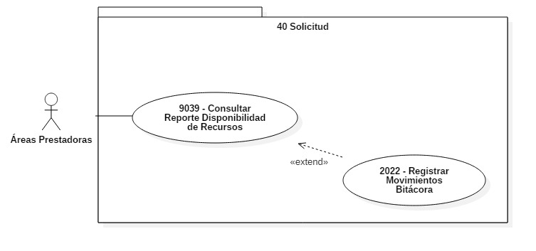

1. Actores Involucrados

|  |  |  |
| --- | --- | --- |
| **No.** | **Nombre** | **Descripción** |
|  | Áreas Prestadoras.   * AFCP * DGP * DAR * DTIC * DGSS * DPE | Usuario que realiza la consulta del reporte de Disponibilidad de Recursos cargado en el sistema CONEC II.  **Nota**: Los roles de los usuarios de las áreas prestadoras se encuentran descritos en el documento del diagrama conceptual de solución tecnológica. |

1. Diagrama de Actividades

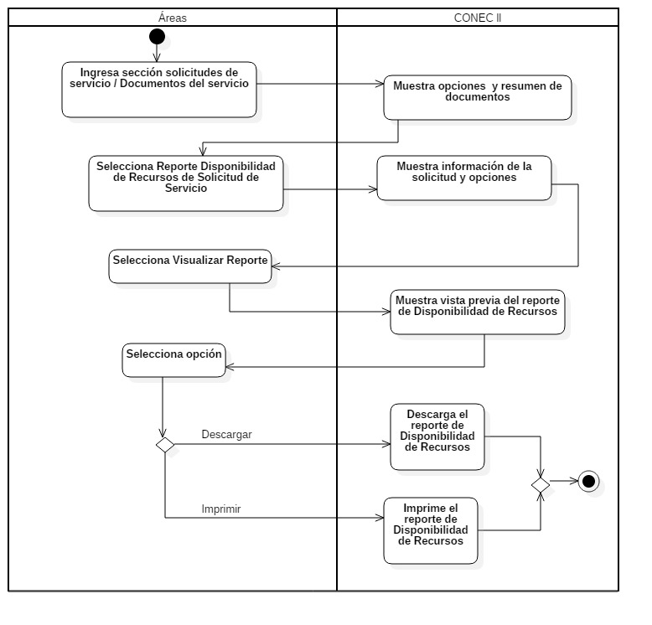

1. Precondiciones­­­­­

Las precondiciones que deben existir para que esta funcionalidad se ejecute son las siguientes:

* 1. <Precondición 1> Nombre de usuario y contraseña válidos.

El usuario de las Áreas debe contar con un nombre de usuario y contraseña válidos.

* 1. <Precondición 2> Permisos.

El usuario de las Áreas debe contar con los permisos para consultar el reporte de Disponibilidad de Recursos, dependiendo del rol.

* 1. <Precondición 3> Autenticación.

El usuario de las Áreas debe estar autenticado dentro del sistema.

* 1. <Precondición 4> Reportes de Disponibilidad de Recursos previos.

El sistema debe tener cargados los reportes de Disponibilidad de Recursos por servicio para realizar una consulta.

* 1. <Precondición 5> Solicitud de servicio Previo.

Debe existir una Solicitud de Servicio Previo y un tipo de servicio.

1. Flujo de Eventos
   1. Flujo Básico

| **No.** | **Actor** | **Descripción de la acción** |
| --- | --- | --- |
|  | Áreas. | Ingresa sección solicitudes de servicio / Documentos del servicio |
|  | CONEC ll. | Presenta resumen de las solicitudes asociados a los documentos del servicio de acuerdo a la siguiente estructura:   * Número de Solicitud (Servicio) * Solicitante/cliente * Nombre corto del solicitante/cliente * Tipo de documentos   Con las opciones:   * + Anexo Técnico   + Pre análisis   + Reporte Disponibilidad de Recursos   Nota: En caso de agregar más tipos de documentos, se reflejarán en este apartado, esto de acuerdo a la configuración del servicio (ver caso de uso **3001 - Configurar Servicio**). |
|  | Áreas. | Selecciona el Reporte de Disponibilidad de Recursos de la solicitud deseada. |
|  | CONEC ll. | Muestra desglose de los servicios de la solicitud seleccionada   * Tipo de servicio * Observaciones   Nota: Se mostrarán las observaciones capturadas por el usuario solo para consulta.  Con las siguientes opciones por registro:   * Cargar/reemplazar * Visualizar Reporte * Generar Reporte   NOTA: Ver Reglas de Negocio. **RN080 - Consultado a partir de MCS, RN081 - Consulta de las áreas prestadoras.** |
|  | Áreas. | De acuerdo a la opción seleccionada.   * Si da clic en “Cargar”, ver caso de uso **9038 - Carga Reporte Disponibilidad Recursos.** * Si da clic en “Reemplazar”, ver caso de uso **9040 - Remplazar Reporte Disponibilidad Recursos.** * Si da clic en “Visualizar Reporte” continúa con el flujo. * Si selecciona “Generar Reporte”, ver caso de uso **9037 Consultar Disponibilidad de Recursos MCS** |
|  | CONEC II. | Muestra la vista previa del Reporte de Disponibilidad de Recursos seleccionado.  Así como las siguientes opciones:   * “Descargar”, * “Imprimir * “Cancelar”. |
|  | Áreas. | De acuerdo a la opción seleccionada, continúa como sigue:   * Si da clic en la opción “Descargar”, continua con el **AO01 Descargar reporte.** * Si da clic en la opción “Imprimir”, continua con el **AO02 Imprimir reporte.** * Si da clic en “Cancelar”, no ejecuta ninguna acción y continúa en **AG01 Cancelar**. |
|  | Áreas. | Si el usuario cierra sesión en cualquier paso del flujo básico o alterno, continúa con el flujo **AG01 Cerrar sesión**. |
|  |  | Fin del flujo básico. |

* 1. Flujos Alternos
     1. Opcionales
        1. AO01 Descargar Reporte.

| **No. Paso** | **Actor** | **Descripción de la acción** |
| --- | --- | --- |
|  | CONEC ll. | Solicita la ruta donde almacenará el reporte a descargar. Así como la opción guardar |
|  | Áreas | Selecciona la ruta en local en el equipo y elige la opción guardar. |
|  | CONEC ll. | Descarga el reporte en la ruta seleccionada. Si se presenta algún error, continúa el **AE01 Error al descargar**. |
|  |  | Fin del flujo opcional. |

* + - 1. AO02 Imprimir reporte.

| **No. Paso** | **Actor** | **Descripción de la acción** |
| --- | --- | --- |
|  | CONEC II. | Abre el asistente de impresión y solicita especificar las propiedades del documento. Y muestra las opciones:   * Imprimir * Cancelar |
|  | Áreas | Introduce propiedades de impresión y selecciona opción imprimir. En caso de seleccionar la opción cancelar, continúa en **AG01 Cancelar**. |
|  |  | Fin del flujo opcional. |

* + 1. Generales
       1. AG01 Cerrar Sesión.

| **No. Paso** | **Actor** | **Descripción de la acción** |
| --- | --- | --- |
|  | CONEC II. | Muestra mensaje “¿Esta seguro que desea cerrar la sesión?” Y las opciones:   * Sí * No |
|  | Áreas | De acuerdo a la opción seleccionada:   * Da clic en sí, continúa con el flujo. * Da clic en no, continúa con la sesión activa. |
|  | CONEC II. | Cierra sesión muestra mensaje “Sesión Finalizada” y regresa a pantalla de acceso. |
|  |  | Fin del flujo general. |

* + - 1. AG02 Cancelar.

| **No. Paso** | **Actor** | **Descripción de la acción** |
| --- | --- | --- |
|  | CONEC II. | No ejecuta ninguna acción y regresa al flujo básico. |
|  |  | Fin del flujo general. |

* + 1. Extraordinarios

No aplica para esta funcionalidad del sistema.

* + 1. De excepción
       1. AE01 Error al descargar.

| **No. Paso** | **Actor** | **Descripción de la acción** |
| --- | --- | --- |
|  | CONEC II. | Despliega el mensaje “El reporte no ha sido descargado correctamente” y regresa al flujo básico. |
|  |  | Fin del flujo opcional. |

* 1. Puntos de Extensión

Esta funcionalidad contiene un extend con el CU **2022 – Registrar Movimientos Bitácora**.

* 1. Requerimientos Especiales

No aplica para esta funcionalidad del sistema.

* 1. Pos Condiciones
     1. <Pos condición 1> Registros en Bitácora.

Los movimientos realizados por el usuario de las Áreas para la consulta de los Reportes de Disponibilidad de Recursos serán registrados en la bitácora.

* + 1. <Pos condición 2> Impresión reporte.

El sistema permitirá la opción de imprimir el reporte de Disponibilidad de Recursos.

* + 1. **<Pos condición 3> Descargar reporte.**

El sistema permitirá la opción de descargar el reporte de Disponibilidad de Recursos.

1. Reglas de Negocio

**RN080 - Consultado a partir de MCS.**

El reporte de Disponibilidad de Recursos es consultado a partir de MCS únicamente para los servicios de seguridad. Para el resto de los servicios se carga/reemplaza.

**RN081 - Consulta de las áreas prestadoras.**

El usuario de las áreas prestadoras, sólo podrá consultar el reporte de Disponibilidad de Recursos, sí la solicitud cuenta con el servicio prestado por su área.

1. Validaciones

No aplica para esta funcionalidad del sistema.

1. Criterios de Aceptación

FUNC-CONF-047 Validar que el sistema permita al usuario consultar el Reporte de Disponibilidad de Recursos para la prestación de los servicio.

1. Referencias

|  |  |  |
| --- | --- | --- |
| **No.** | **Título del documento** | **Organización** |
|  | Diagrama Conceptual de la Solución Tecnológica (DiaConcepSolTec_CONECII-.docx). | SEGOB |
|  | Requerimientos de la Solución Tecnológica (ReqSolTec_CONECII.docx). | SEGOB |
|  | Glosario de Términos. (GlosarioTer_CONECII.docx). | SEGOB |
|  | Modelo de Flujo de Negocios. (ModFlujoNeg_CONECII.docx). | SEGOB |
|  | Catálogo de Reglas de Negocio (CataRegNeg_CONECII.docx). | SEGOB |

1. Firmas de Aprobación

|  |  |  |
| --- | --- | --- |
| Comisario Jefe  Oscar Alberto Margain Pitman  Director General de Administración |  | Inspector  Julio Alberto González Cárdenas  Director de Tecnologías de Información y Comunicaciones |
| Subinspectora  Martha López Pelcastre  Subdirectora de Soluciones de Tecnologías de Información |  | Subinspector  Ángel Rogelio López Gutiérrez  Subdirector de Estrategia Digital y Seguridad de la Información |
| Oficial  Jesús Bravo Clavellina  Jefe de Departamento de Diseño de Soluciones |  |  |

|  |  |  |
| --- | --- | --- |
| José Luis Ramírez Hernández  Director de Gestión de Tecnologías de la Información SEGOB |  | Saúl Torres García  Subdirector de Desarrollo y Mantenimiento de Soluciones Móviles, Ágiles e Inteligencia de Negocio SEGOB |
| Juan Manuel López Sánchez  Gerente de Proyecto INDRA |  | Ricardo Márquez Ruiz  Administrador de Proyecto INDRA |

**Aprobación de caso de uso por la DPE**

|  |  |  |
| --- | --- | --- |
| Inspector  Isaías Corona Álvarez  Director de Proyectos y Evaluación |  | Subinspectora  Sandybel Servín Durán  Subdirectora de Atención a los Servicios |

**Aprobación de caso de uso por la DGSS**

|  |  |  |
| --- | --- | --- |
| Comisario Jefe  Marco Tulio López Escamilla  Director General de Servicios de Seguridad |  | Inspector Jefe  Daniel Quintero Chávez  Director General Adjunto de Despliegue Operativo Centro |
| Inspector Jefe  Pablo Duarte Estrada  Director General Adjunto de Despliegue Operativo Foráneo Noreste Pacifico |  | Inspector Jefe  Arturo Michelet Hernández Flores  Director General Adjunto de Operativo Foráneo Sur |
| Inspector  Jorge García Arias  Encargado de la Dirección de Despliegue Operativo Foráneo Norte |  | Inspector  Gabriel López Ávila  Director de Planes y Programas |

|  |  |  |
| --- | --- | --- |
| Subinspectora  Sandra Estrada Esquivel  Subdirectora de Despliegue Operativo Centro |  | Subinspectora  Isabelina Cruz Maya  Subdirectora de Despliegue Operativo Foráneo Noreste Pacifico |
| Subinspector  Luis Alberto Calvillo Galván  Subdirector de Despliegue Operativo Foráneo Sur |  | Subinspectora  Marisela Gómez Vázquez  Subdirectora de Escoltas |

**Aprobación de caso de uso por la DAR**

|  |  |  |
| --- | --- | --- |
| Inspector  Juan Carlos Soto Lazo  Encargado de la Dirección de Análisis de Riesgo |  | Subinspector  José Ramón Ramírez Suárez  Subdirector de Análisis de Riesgo |

**Aprobación de caso de uso por la DGP**

|  |
| --- |
| Comisario Jefe  Víctor Campos Chargoy  Director General de Profesionalización |

**Aprobación de caso de uso por la DGP - DGADP**

|  |  |  |
| --- | --- | --- |
| Inspector Jefe  Erick Eleazar Sánchez Molina  Director General Adjunto de Desarrollo Policial |  | Inspector  Ignacio Villamil Díaz  Director de Normalización, Certificación y Verificación. |

**Aprobación de caso de uso por la DGP - AFCP**

|  |  |  |
| --- | --- | --- |
| Inspector Jefe  Martha María del Carmen García Damián  Titular de la Academia de Formación Capacitación y Profesionalización |  | Inspector  Sergio Francisco Carmona Ramos  Director de Ejecución y Especialización |